Tugas 2 Makassar, 27 Februari 2024

**LAPORAN**

**PEMROGRAMAN BERORIENTASI OBJEK**



Nama : Narendra Awangga

Stambuk : 13020220022

Kelas : A1

Dosen : Mardiyyah Hasnawi, S.Kom.,M.T.

**PROGRAM STUDI TEKNIK INFORMATIKA**

**FAKULTAS ILMU KOMPUTER**

**UNIVERSITAS MUSLIM INDONESIA**

**MAKASSAR**

**2023**

1. **Membuat aplikasi bahasa Java memasukkan dan menampilkan nim, nama, jurusan dan fakultas anda, data tersebut dimasukkan melalui keyboard!**
2. **Menggunakan Scanner**

import java.util.Scanner;

public class Scan{

    public static void main(String[] args) {

        Scanner scanner = new Scanner(System.in);

        System.out.println("Masukkan NIM:");

        String nim = scanner.nextLine();

        System.out.println("Masukkan nama:");

        String nama = scanner.nextLine();

        System.out.println("Masukkan jurusan:");

        String jurusan = scanner.nextLine();

        System.out.println("Masukkan fakultas:" );

        String fakultas = scanner.nextLine();

        System.out.println("\n");

        System.out.println("Data yang dimasukkan: ");

        System.out.println("NIM: " + nim);

        System.out.println("Nama: " + nama);

        System.out.println("Jurusan: " + jurusan);

        System.out.println("Fakultas: " + fakultas);

        scanner.close();

    }

}

* **Penjelasan program**

Program tersebut adalah sebuah program Java sederhana yang bertujuan untuk menerima input data dari pengguna menggunakan kelas **Scanner** dan mencetak kembali data yang dimasukkan tersebut.

Penjelasan setiap bagian program:

1. **import java.util.Scanner;**: Ini adalah pernyataan import yang mengimpor kelas **Scanner** dari paket **java.util**. Kelas **Scanner** digunakan untuk membaca input dari pengguna melalui konsol.
2. **public class Scan{**: Ini adalah deklarasi kelas utama yang disebut **Scan**.
3. **public static void main(String[] args) {**: Ini adalah metode utama (main method) di mana eksekusi program dimulai. Metode ini menerima argumen dalam bentuk array string.
4. **Scanner scanner = new Scanner(System.in);**: Ini membuat sebuah objek **Scanner** yang disebut **scanner** untuk membaca input dari **System.in**, yang mewakili input dari konsol.
5. **System.out.println("Masukkan NIM:");**: Ini mencetak pesan ke konsol meminta pengguna untuk memasukkan NIM.
6. **String nim = scanner.nextLine();**: Ini membaca input dari pengguna (NIM) menggunakan metode **nextLine()** dari objek **Scanner** dan menyimpannya dalam variabel **nim** yang memiliki tipe data **String**.
7. Langkah 5-6 diulang untuk meminta dan membaca input untuk nama, jurusan, dan fakultas.
8. **System.out.println("\n");**: Ini mencetak baris kosong untuk memisahkan input pengguna dari output.
9. Mencetak kembali data yang dimasukkan oleh pengguna dengan pesan yang sesuai menggunakan **System.out.println()**.
10. **scanner.close();**: Ini menutup objek **Scanner** setelah selesai membaca input dari pengguna untuk menghindari kebocoran sumber daya.

Tujuan program ini adalah untuk memungkinkan pengguna memasukkan data seperti NIM, nama, jurusan, dan fakultas, dan kemudian mencetak kembali data tersebut sebagai konfirmasi. Program ini menggunakan kelas **Scanner** untuk membaca input pengguna dan mencetak output menggunakan **System.out.println()**.

* **Output :**

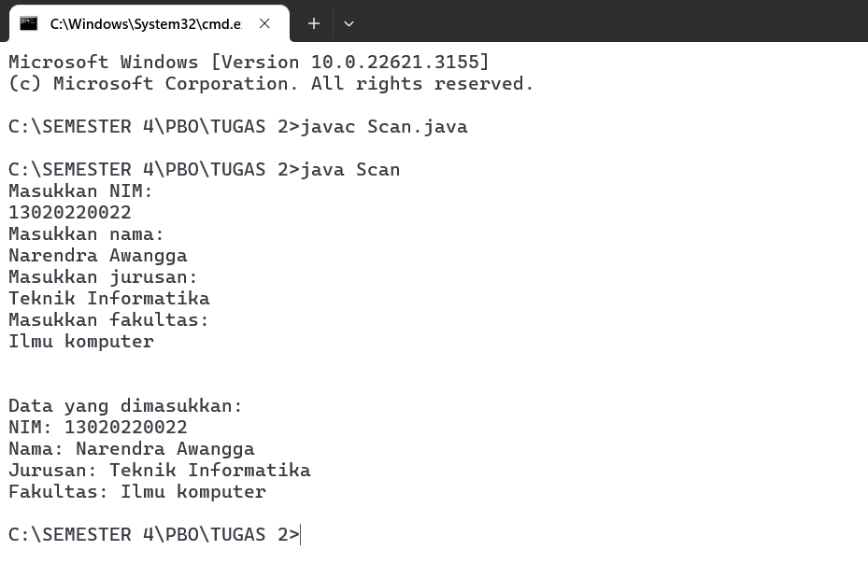

1. **Menggunakan Class BufferReader**

import java.io.BufferedReader;

import java.io.IOException;

import java.io.InputStreamReader;

public class BuffR{

    public static void main(String[] args) throws IOException {

        BufferedReader reader = new BufferedReader(new InputStreamReader(System.in));

        System.out.print("Masukkan NIM: ");

        String nim = reader.readLine();

        System.out.print("Masukkan nama: ");

        String nama = reader.readLine();

        System.out.print("Masukkan jurusan: ");

        String jurusan = reader.readLine();

        System.out.print("Masukkan fakultas: ");

        String fakultas = reader.readLine();

        System.out.println("\n");

        System.out.println("Data yang dimasukkan:");

        System.out.println("NIM: " + nim);

        System.out.println("Nama: " + nama);

        System.out.println("Jurusan: " + jurusan);

        System.out.println("Fakultas: " + fakultas);

        reader.close();

    }

}

* **Penjelasan program**

Program di atas merupakan program Java yang mengambil input dari pengguna menggunakan kelas **BufferedReader** dan mencetak kembali data yang dimasukkan oleh pengguna.

Penjelasan setiap bagian program:

1. **import java.io.BufferedReader;**, **import java.io.IOException;**, **import java.io.InputStreamReader;**: Ini adalah pernyataan import yang mengimpor kelas-kelas yang dibutuhkan dari paket **java.io** untuk penggunaan **BufferedReader**, **IOException**, dan **InputStreamReader**.
2. **public class BuffR{**: Ini adalah deklarasi kelas utama yang disebut **BuffR**.
3. **public static void main(String[] args) throws IOException {**: Ini adalah metode utama (main method) di mana eksekusi program dimulai. Metode ini melemparkan **IOException** untuk menangani kesalahan masukan/keluaran yang mungkin terjadi saat menggunakan **BufferedReader**.
4. **BufferedReader reader = new BufferedReader(new InputStreamReader(System.in));**: Ini membuat objek **BufferedReader** yang disebut **reader** untuk membaca input dari **System.in** (konsol) menggunakan **InputStreamReader**.
5. **System.out.print("Masukkan NIM: ");**: Ini mencetak pesan ke konsol meminta pengguna untuk memasukkan NIM tanpa baris baru (tanpa enter).
6. **String nim = reader.readLine();**: Ini membaca input dari pengguna (NIM) menggunakan metode **readLine()** dari objek **BufferedReader** dan menyimpannya dalam variabel **nim** yang memiliki tipe data **String**.
7. Langkah 5-6 diulang untuk meminta dan membaca input untuk nama, jurusan, dan fakultas.
8. **System.out.println("\n");**: Ini mencetak baris kosong untuk memisahkan input pengguna dari output.
9. Mencetak kembali data yang dimasukkan oleh pengguna dengan pesan yang sesuai menggunakan **System.out.println()**.
10. **reader.close();**: Ini menutup objek **BufferedReader** setelah selesai membaca input dari pengguna untuk menghindari kebocoran sumber daya.

Tujuan program ini mirip dengan program sebelumnya, yaitu memungkinkan pengguna untuk memasukkan data seperti NIM, nama, jurusan, dan fakultas, dan kemudian mencetak kembali data tersebut sebagai konfirmasi. Program ini menggunakan kelas **BufferedReader** untuk membaca input pengguna dan mencetak output menggunakan **System.out.println()**.

* **Output**

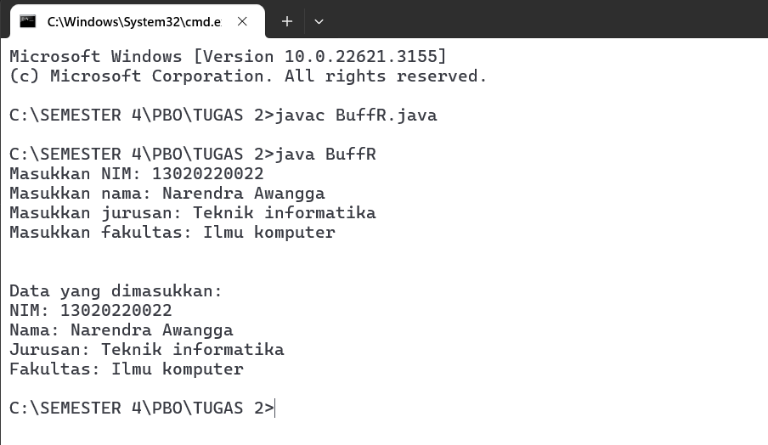

1. **Menggunakan Class JOptionPane.**

import javax.swing.JOptionPane;

public class JOpti{

public static void main(String[] args) {

String nim = JOptionPane.showInputDialog("Masukkan NIM:");

String nama = JOptionPane.showInputDialog("Masukkan nama:");

String jurusan = JOptionPane.showInputDialog("Masukkan jurusan:");

String fakultas = JOptionPane.showInputDialog("Masukkan fakultas:");

String message = "Data yang dimasukkan:\n" +

                "NIM: " + nim + "\n" +

                "Nama: " + nama + "\n" +

                "Jurusan: " + jurusan + "\n" +

                "Fakultas: " + fakultas;

        JOptionPane.showMessageDialog(null, message);

    }

}

* **Penjelasan program**

Program ini bertujuan untuk mengambil input dari pengguna berupa NIM, nama, jurusan, dan fakultas mahasiswa menggunakan dialog input JOptionPane, dan kemudian menampilkan data yang dimasukkan kembali kepada pengguna menggunakan dialog message JOptionPane.

**Penjelasan setiap bagian program:**

1. **import javax.swing.JOptionPane;:** Pernyataan import untuk mengimpor kelas **JOptionPane** dari paket **javax.swing**, yang akan digunakan untuk menampilkan dialog input dan message.
2. **public class JOpti{:** Deklarasi kelas utama yang disebut **JOpti**.
3. **public static void main(String[] args) {:** Metode utama (main method) di mana eksekusi program dimulai.
4. **String nim = JOptionPane.showInputDialog("Masukkan NIM:");:** Menggunakan metode **showInputDialog()** dari kelas **JOptionPane** untuk menampilkan dialog input dan meminta pengguna memasukkan NIM. Nilai yang dimasukkan oleh pengguna kemudian disimpan dalam variabel **nim** yang memiliki tipe data String.
5. **Langkah 4 diulang untuk meminta dan menyimpan input pengguna untuk nama, jurusan, dan fakultas.**
6. **String message = "Data yang dimasukkan:\n" + ... + fakultas;:** Membangun sebuah pesan yang berisi data yang dimasukkan oleh pengguna, dengan menggunakan nilai yang disimpan dalam variabel **nim**, **nama**, **jurusan**, dan **fakultas**. Pesan ini akan ditampilkan kepada pengguna sebagai konfirmasi.
7. **JOptionPane.showMessageDialog(null, message);:** Menggunakan metode **showMessageDialog()** dari kelas **JOptionPane** untuk menampilkan pesan yang dibuat sebelumnya kepada pengguna dalam sebuah dialog message.
8. **Program selesai.**

* **Output :**

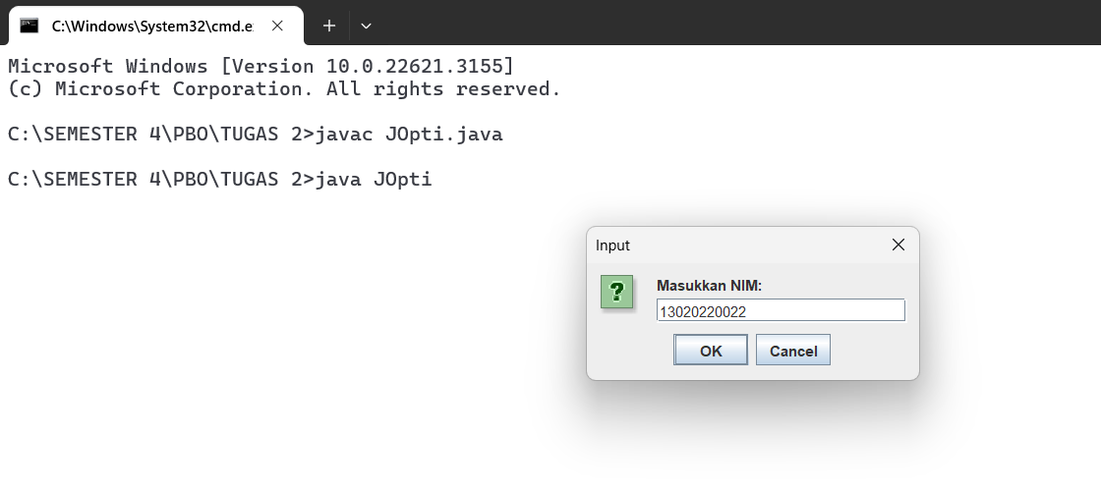

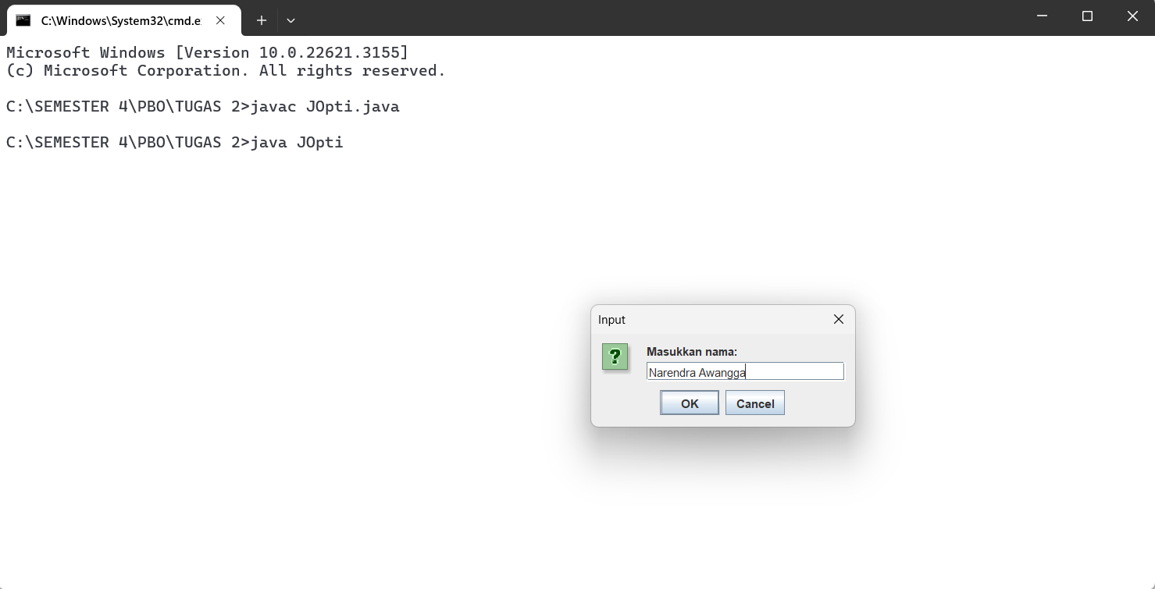

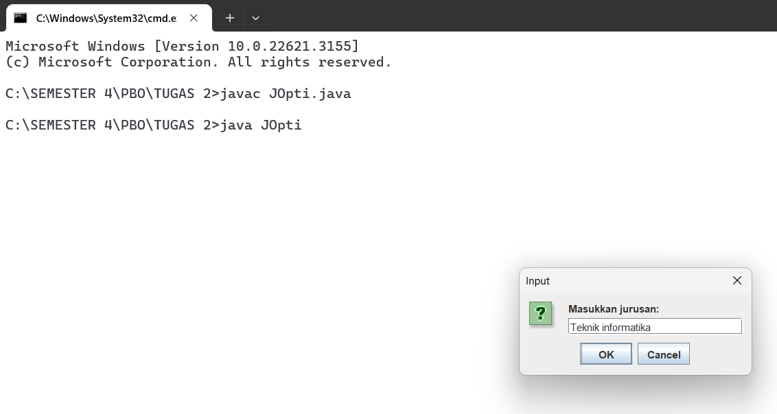

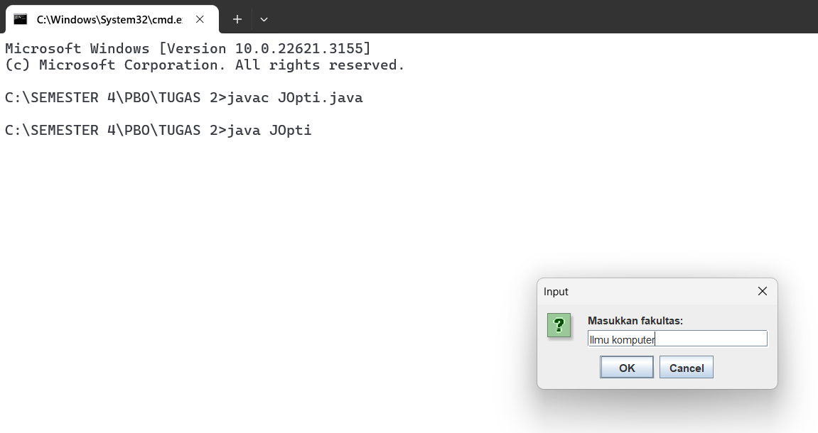

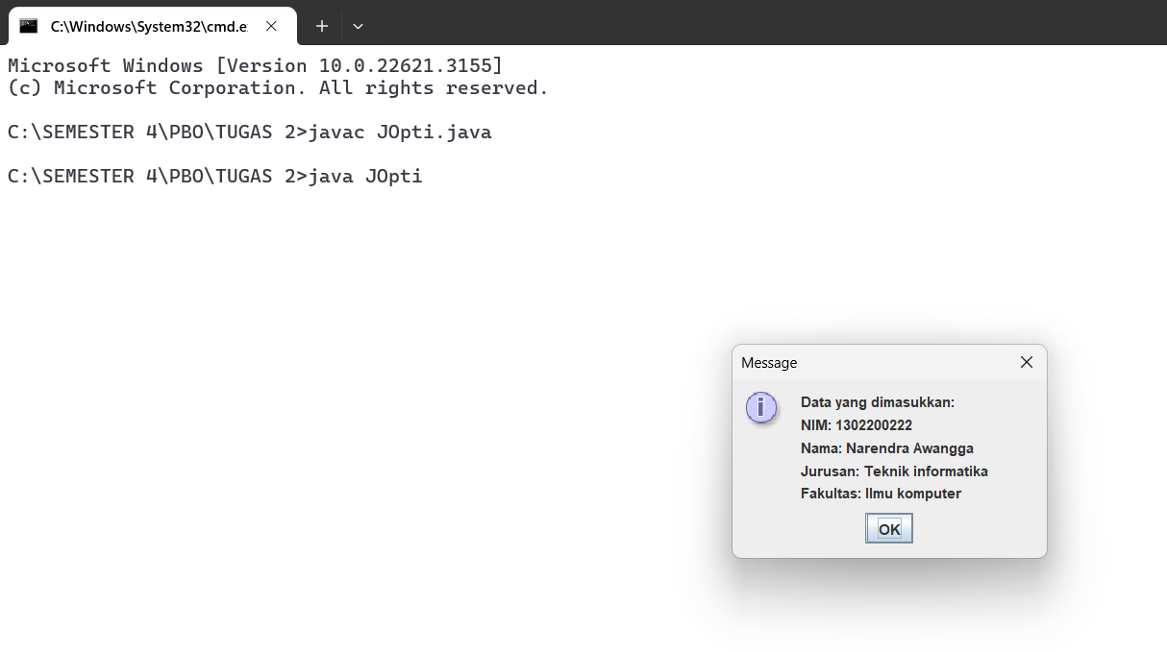

1. **Membuat Program menggunakan bahasa java untuk Konversi Waktu (Jam:Menit:Detik) dari masukan/input detik!**

import java.util.Scanner;

public class Jam {

    public static void main(String[] args) {

        Scanner scanner = new Scanner(System.in);

        System.out.print("Masukkan total detik: ");

        int totalDetik = scanner.nextInt();

        int detikSekarang = totalDetik % 60;

        int totalMenit = totalDetik / 60;

        int menitSekarang = totalMenit % 60;

        int totalJam = totalMenit / 60;

        int jamSekarang = totalJam % 24;

        String waktuFormat = String.format("%02d:%02d:%02d", jamSekarang, menitSekarang, detikSekarang);

        System.out.println("Waktu sekarang: " + waktuFormat);

        scanner.close();

    }

}

* **Penjelasan program**

Program di atas merupakan sebuah program Java sederhana yang bertujuan untuk mengonversi total detik yang dimasukkan pengguna menjadi format jam:menit:detik.

Penjelasan setiap bagian program:

1. **import java.util.Scanner;**: Pernyataan import untuk mengimpor kelas Scanner dari paket java.util. Ini digunakan untuk membaca input dari pengguna melalui konsol.
2. **public class Jam {**: Deklarasi kelas utama yang disebut Jam.
3. **public static void main(String[] args) {**: Metode utama (main method) di mana eksekusi program dimulai.
4. **Scanner scanner = new Scanner(System.in);**: Membuat objek Scanner untuk membaca input dari pengguna melalui konsol.
5. **System.out.print("Masukkan total detik: ");**: Mencetak pesan untuk meminta pengguna memasukkan total detik.
6. **int totalDetik = scanner.nextInt();**: Membaca total detik yang dimasukkan pengguna dan menyimpannya dalam variabel totalDetik.
7. **int detikSekarang = totalDetik % 60;**: Menghitung detik saat ini dengan mengambil sisa dari pembagian total detik dengan 60.
8. **int totalMenit = totalDetik / 60;**: Menghitung total menit dengan membagi total detik dengan 60.
9. **int menitSekarang = totalMenit % 60;**: Menghitung menit saat ini dengan mengambil sisa dari pembagian total menit dengan 60.
10. **int totalJam = totalMenit / 60;**: Menghitung total jam dengan membagi total menit dengan 60.
11. **int jamSekarang = totalJam % 24;**: Menghitung jam saat ini dengan mengambil sisa dari pembagian total jam dengan 24, sehingga hasilnya tetap dalam rentang 0-23.
12. **String waktuFormat = String.format("%02d:%02d:%02d", jamSekarang, menitSekarang, detikSekarang);**: Membuat format waktu dalam bentuk string dengan menggunakan String.format(). %02d digunakan untuk memastikan bahwa angka yang lebih kecil dari 10 akan ditampilkan dengan tambahan 0 di depannya untuk menjaga format jam:menit:detik.
13. **System.out.println("Waktu sekarang: " + waktuFormat);**: Mencetak waktu yang telah diformat ke konsol.
14. **scanner.close();**: Menutup objek Scanner untuk mencegah kebocoran sumber daya.

Program ini merupakan contoh penggunaan operator modulo (%) dan pembagian bulat untuk melakukan konversi dari total detik ke format waktu jam:menit:detik, serta menggunakan Scanner untuk membaca input pengguna dari konsol.

* **Output**

